

本科毕业设计开题报告

论文题目 | 《编译原理》核心算法示教软件

班 级 | 14级计科2班
姓 名 | 刘涛
学 号 | 20142949
指导教师 | 徐勇
填表日期 | 2017年12月17日

一、设计课题的目的和意义
- 选题的目的和意义
编译原理作为计算机专业的一门重要的必修课程，但是由于这门课程的理论性过强，原理概念抽象且复杂，导致大多数学生望而却步。编译原理的课程内容即涉及复杂深奥的理论原理知识，也有大量的算法实现细节。枯燥的理论知识加上传统的学习模式很容易使学生失去学习这门课的信心和兴趣，因此急需一套编译原理核心算法的示教软件，将编译原理的主要步骤及核心算法用可视化界面演示出来，让学生能够直观的了解计算机的编译器将源代码编译解析为目标代码的过程。本课题的目的是辅助教师教学工作，为学生学习编译原理提供帮助，降低学生学习编译原理的难度，激发学生学习编译原理的兴趣，提高学生的动手实践能力及问题分析能力。
- 此软件的概况
随着计算机科技，多媒体技术的发展，使用计算机辅助教学成为趋势。目前国内高校对这门课程的教学方式主要是在传统教学的基础上，采用多媒体的方式，使用计算机动态仿真演示，结合图片，动画效果，吸引学生学习的兴趣，让学生能够吸收理解，从而融会贯通，达到理想的教学效果。
清华大学计算机系曾在DOS环境下开发了编译原理教学辅助软件，分别是THPL0CAI和TH_CCAIS，此软件能够动态显示编译过程，并能够对书本上的相关实例进行演示，显示编译过程的中间状态，输出程序编译后的结果。但是由于受到DOS环境的限制，演示的效果有限，并不能直观清楚的表达整个过程。
因此在windows平台下，使用面向对象的程序语言，使用多媒体图形界面开发一套完善的编译原理教学辅助软件很有必要。

二、预期目标及成果形式
1 预期目标
本课题的预期目标是完成一个能辅助教师课堂教学，方便学生理解编译原理课程的基本原理的编译原理示教软件。该软件主要采用目前较流行的CS架构，按照编译原理课程的主要模块进行划分，分别是词法分析模块，语法分析模块，语义分析和中间代码产生模块，优化及代码生成等模块。各个模块的工作主要是由核心代码和过程的动态化演示这两部分组成。该软件各模块的基本原理如下。
1.1 词法分析器
读入源程序输入的输入字符流，按照定义的词法规则输出记号流（字符串流）。由于目前网络上已有成熟的词法分析器，所以不采取手工定义词法分析器的方式，采用自动的词法分析器（flex,jlex,lex等），主要工作是采用正则表达式，定义声明式规则，在根据正则表达式构造有限自动机。其中构造确定的有限自动机分为三个步骤，每个步骤对应一个算法，本软件将详细演示此过程，流程图如下
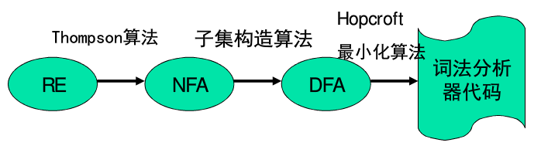

1）正则表达式（RE）-->非确定的有限自动机（NFA） 采用的是Thompson算法
2）非确定的有限自动机（NFA）->确定的有限自动机（NFA） 采用的是子集构造算法
3）确定的有限自动机（DFA）->最小化的DFA 采用的是Hopcroft最小化算法

1.2 语法分析器
语法分析是编译过程的核心部分，其任务是在词法分析识别出单词流的基础上，分析并判定程序的语法结构是否符合语法规则。语言的语法结构是根据上下文无关无法（用四元组G=(T,N,B,S)来表示）定义。因此语法分析的工作原理就是根据文法产生式，读入词法分析器生成的记号流，检查是记号流是否为一个句子，满足的话，输出抽象语法树。其工作结构图如下：
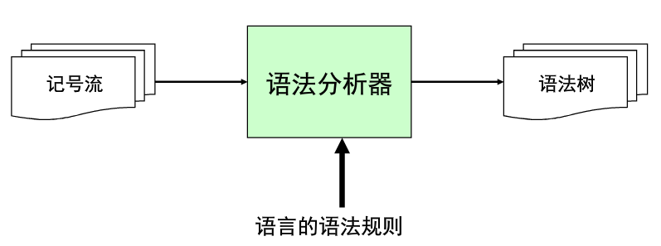

语法分析器分为两类分别为自上而下分析法和自下而上分析分析法。自上而下分析法又主要包括预测分析算法和LL（1）分析算法。自下而上分析法包括算符优先分析法和LR分析法。各个分析法的原理如下
（1）预测分析算法（递归下降分析法）原理：采用回溯的思想，减少算法中重复的次数.
（2）LL（1）分析算法 原理：消除左递归，找到克服回溯的充分必要条件，采取表驱动的分析算法。
（3）算符优先分析法 原理：定义算符之间（终结符）之间的某种优先关系，借助于这种优先关系寻找“可规约串”，进行规约。
（4）LR分析法 原理：规范规约（最左规约-最右推倒的逆过程）的关键问题是寻找句柄。LR的基本思想是，在规范规约的过程中，一方面记住已移进和规约出的整个符号串，另一方面根据所用的产生式推测未来可能会碰到的输入符号。总结：记住“历史”，展望“未来”。
1.3 语义分析及中间代码生成
使用抽象语法树和符号表中的信息，依据语言定义来检查语义的一致性，以保证各部分能有意义的结合在一起，实现一种抽象的程序。此部分主要演示中间语言的几种形式，如后缀式，三地址代码，四元式。其主要任务是检查程序（抽象语法树）的上下文相关的属性
其工作结构图如下：
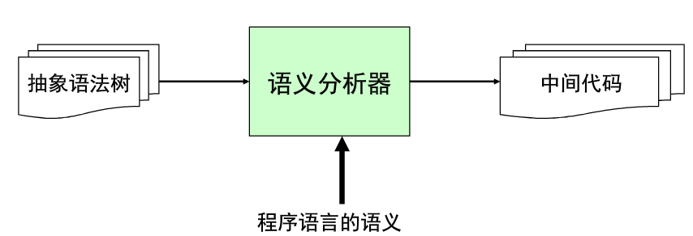

1.4 代码优化及目标代码生成
对生成的中间代码进行优化，产生较好的目标代码。代码优化是对被优化的程序进行的一种语义保持的变换。语义保持是让程序的可观察行为不能改变；变化的目的是让程序能够比变换前：更小，更快，cache行为更好，更节能，等等。
2 成果形式
（1）系统设计文档：系统设计说明书、软件结构、操作说明、帮助文档等
（2）源程序，可运行的软件包

三、开发环境及工具
本系统以编译原理为基础，使用JAVA为实现语言，开发工具为Eclipse

四、拟采用的设计方法
本软件要实现的是一个动态演示编译原理从源代码到目标代码的编译过程，并非针对某个特定例子的算法功能，也并非目前网络上流行的各种编译器。针对编译过程的词法分析，语法分析，语义分析和中间代码产生，优化及目标代码生成的各个阶段，给出这些部分的自动生成模块。选择某一模块，用户给出不同的输入，就可以看到相应阶段的实现过程和具体介绍。在软件运行的同时，针对栈式存储空间结构，动态演示了程序在运行过程中栈的变化，以及过程活动的记录。系统设计的主要步骤安排如下：
- 可行性研究：针对目前已存在的计算机辅助软件，流行的程序编译器，结合本系统的实际情况，进行技术可行性，经济可行性，法律和操作可行性进行全面具体的研究。
- 需求分析：针对计算机相关专业的大学生，教师调查编译原理这么课程的教学情况，综合考虑教师和学生的教学需求，并与他们讨论软件需要完成什么样的功能，怎么完成，采用什么技术等各方面，并将收集的信息进行整理，制定详细的需求文档。
- 总体设计：根据已完成的需求分析，进行软件的总体设计，总体设计分为系统设计阶段和结构设计阶段。此阶段将对编译原理示教软件提供多种解决方案，分析是采取传统的还是流行的计算机辅助软件，权衡利弊，难易程度，选择的最优的解决方案。并制定详细的总体设计文档
- 详细设计：针对编译原理的几大模块，包括词法分析，语法分析，语义及中间代码生成，优化及目标代码生成等。对某个模块的每个算法进行详细设计，画出每个算法功能的可能需要的流程图、N-S图、PAD图等。考虑所有可能的输入情况及可能会出现的异常并进行归类整理。制定详细设计文档。
- 编码和单元测试：在弄清编译原理各模块的原理后，对每个模块涉及到的每个算法编写伪代码，然后考虑用Java或C语言具体实现，完成以上步骤后，在编写相关的动态演示功能。在完成某一功能后，都需要进行单元测试，确保程序的健壮性，可靠性，实用性等。在系统完成的最后，还需进行整体测试。完成单元测试的报告或文档。
- 测试与维护：作为系统设计的最后阶段，在单元测试的基础上，对系统潜在的bug进行测试，并填写测试报告。

五、进度计划
⒈2017.12.1~2017.12.31：资料搜集、了解编译原理各模块的主要原理。
⒉2018.1.1~2018.2.28：熟悉编程语言和开发环境。
⒊2018.3.1~2018.3.31：查询资料，完成可行性研究和需求分析模块。
⒋2018.4.1~2018.4.30：完成系统的总体设计模块。
⒌2018.5.1~2018.5.15：完成系统的详细设计模块，撰写系统文档
⒍2018.5.16~2018.5.30:：完成系统的编码和测试模块，撰写文档
⒎2018.6.1~2018.6.6:对系统进行维护，完成系统设计初稿,
8.2018.6.4~2018~2018.6.7：对系统设计文档进行修改完善。

六、参考资料
[1] 陈火旺.程序设计语言编译原理[M] 北京.国防工业出版社,2008
[2] 吕映芝.张索琴.编译原理[M] 北京.清华大学出版社,1998
[3] 肖军模.程序设计语言编译方法[M] 大连.大连理工大学出版社,2000
[4] 陈琦.信息技术教学应用[M] 北京.人民邮电出版社,1997
[5] 刘儒德.教学软件的选用与评价[M] 北京.人民邮电出版社,1997
[6] 金城植.编译程序构造原理和实现技术[M] 北京.高等教育出版社,2000
[7] 张秋余，张聚礼.软件工程[M] 西安. 西安电子科技大学出版社,2014
[8] 张冬茉，方习文. 编译原理课程设计的教学实践与改革 [J] . 实验室研究与探索，2012，TP314-4: 406+447
[9]饶文碧.编译原理CAI系统的总体设计 [J] . 计算机科学，1997，TP314：4
[10]侯惠芳.编译原理课程教改探讨 [J] . 科技信息，2007，TP314：406+447

指导教师意见

指导教师签名：
年 月 日
指导小组意见

审查结果： 同 意□ 不 同 意□

负责人签名：
年 月 日
院教授委员会意见

审查结果： 同 意□ 不 同 意□

负责人签名：
年 月 日

